2. MEDLEM REGISTRERA FUNKTION
2020-01-17
Har du bara behörighet på klubbnivå kan du bara lägga in funktioner på klubbnivå, men har du behörighet på distriktsnivå kan du lägga in funktioner på ditt distrikts nivå och dessutom på dina klubbar.
Klicka på medlemmar och leta reda på medlemmen eller använd sökfunktionen
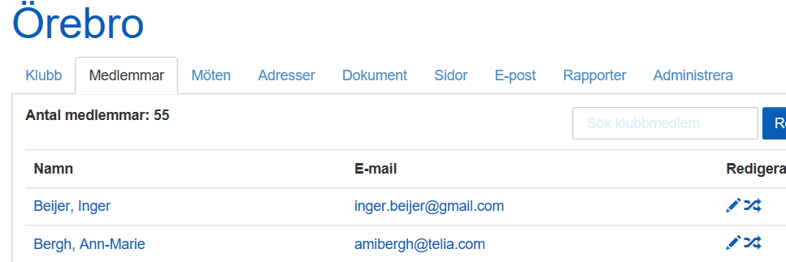
Klicka på medlemmen

Klicka på Flik Administrera
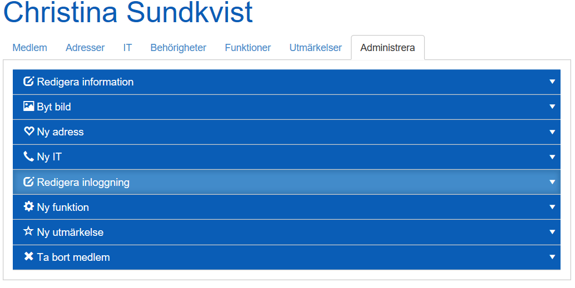

Välj Nivå, Klubbnivå (har du bara behörighet på klubbnivå kan du bara välja det.)
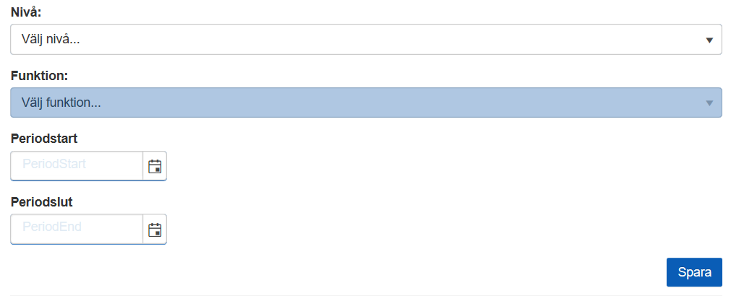

Välj funktion
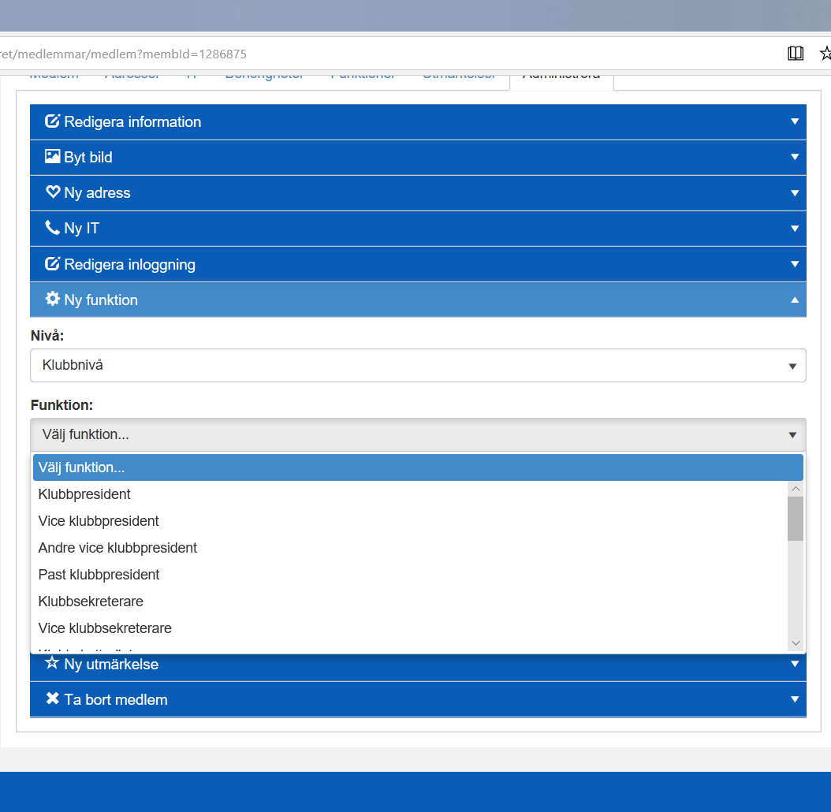

Fyll i periodstart, format 2019-03-25 eller använd datumhjälpen
Periodslut väljer du själv om du vill lägga in nu eller senare.
Spara!
Fungerar lika på distriktsnivå.
Fortsättning på samma funktion
Ska en medlem fortsätta på samma funktion nästa verksamhetsår kan du ta upp personens funktion under hennes flik Funktion och där ändra slutdatumet om du lagt in slutdatum på enbart ett år.

